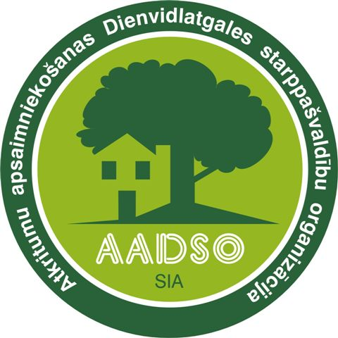
Sabiedrība ar ierobežotu atbildību
„Atkritumu apsaimniekošanas Dienvidlatgales starppašvaldību organizācija”
Vienotais reģistrācijas Nr. 41503029988, juridiskā adrese: Ģimnāzijas ielā 28-2, Daugavpilī, LV-5401, tālrunis/fakss 65423817, e – pasts: aadso@inbox.lv, www.aadso.lv

Daugavpilī,
2019.gada 08.aprīlī Nr.2.1./45
Iestādēm pēc pielikumā Nr.1 esošā saraksta

Par SIA “Atkritumu apsaimniekošanas Dienvidlatgales
starppašvaldību organizācija” ārkārtas dalībnieku sapulces sasaukšanu

Sabiedrība ar ierobežotu atbildību „Atkritumu Apsaimniekošanas Dienvidlatgales starppašvaldību Organizācija”, reģ. Nr.41503029988, Ģimnāzijas ielā 28-2, Daugavpils, LV-5401 informē Jūs, ka pamatojoties uz Publiskas personas kapitāla daļu un kapitālsabiedrību pārvaldības likuma 70.panta pirmo un piekto daļu un statūtu 6.2.4.punktu 2019.gada 16.aprīlī plkst.11.00, Daugavpils pilsētas pašvaldības iestādes „Komunālās saimniecības pārvalde” telpās pēc adreses – Saules iela 5A, Daugavpils „Konferenču zālē” tiek rīkota SIA „Atkritumu Apsaimniekošanas Dienvidlatgales starppašvaldību Organizācija” ārkārtas dalībnieku sapulce.
Atgādinām, ka ievērojot SIA „Atkritumu Apsaimniekošanas Dienvidlatgales starppašvaldību Organizācija” statūtu 6.7.punktu dalībnieki var piedalīties sapulcē gan personīgi, gan ar savu pārstāvju vai pilnvaroto starpniecību.

Dienas kārtība:
- Par atļauju slēgt iepirkuma līgumu „Par degvielas iegādi sadzīves atkritumu apsaimniekošanas pakalpojumu nodrošināšanai 2019.gadā”, iepirkuma identifikācijas Nr. SIA AADSO 2019/02 ar kopējo līgumcenu EUR 144812.64 bez PVN 21%.
Pielikumā:
- Līguma projekts; publiski pieejama informācija par iepirkumu procedūru ir pieejama https://www.eis.gov.lv/EKEIS/Supplier/Procurement/16975

Sabiedrības ar ierobežotu atbildību
“Atkritumu Apsaimniekošanas Dienvidlatgales
Starppašvaldību Organizācija”
valdes loceklis A.Pudāns

Žuromska 65476324
evita.zuromska@daugavpils.lv

Pielikums Nr.1
Daugavpils pilsētas dome | info@daugavpils.lv
Daugavpils novada dome | dome@daugavpilsnovads.lv
Krāslavas novada dome | dome@kraslava.lv
Ilūkstes novada dome | dome@ilukste.lv
Preiļu novada dome | dome@preili.lv
Dagdas novada dome | dome@dagda.lv
Līvānu novada dome | dome@livani.lv
Aglonas novada dome | padome@aglona.lv
Vārkavas novada dome | dome@varkava.lv

